FACULDADE ANTONIO MENEGHETTI (AMF)
Curso de Sistemas de Informação
Prognóstico de Sobrevida em Câncer de Pulmão
Classificação binária supervisionada com Árvore de Decisão
Trabalho 1 — Inteligência Artificial II — 2026/02

Alessandro Bau e Gabriel Roggia
Setembro de 2026

1. Dataset

1.1 Origem do Dataset
O conjunto de dados utilizado é o Lung Cancer Risk Factors and Survival Dataset, disponibilizado publicamente na plataforma Kaggle pelo usuário laxmikantaroy, e baixado programaticamente no notebook por meio da biblioteca kagglehub:
Link de acesso: https://www.kaggle.com/datasets/laxmikantaroy/lung-cancer-risk-factors-and-survival-dataset

1.2 Descrição
O arquivo contém 2.000 pacientes e 46 colunas, combinando: (i) dados demográficos (idade, gênero, região da OMS, país); (ii) fatores de risco e histórico clínico (tabagismo, carga tabágica, exposição a amianto/radônio/poluição, histórico familiar, comorbidades); (iii) sintomas no momento do diagnóstico (tosse, dor torácica, falta de ar, perda de peso, entre outros); (iv) características do tumor (estágio, tipo histológico, subtipo, tamanho, metástase); (v) variáveis de desfecho e tratamento (sobrevida em meses, tipo de tratamento, variável-alvo Survived).

1.3 Justificativa de adequação ao problema
O dataset é adequado ao problema proposto por quatro motivos:
- Variável-alvo binária explícita A Coluna “Survived” compatível com uma tarefa de classificação supervisionada.
- Cobertura de variáveis clínicas de diagnóstico fatores de risco, sintomas e características do tumor que fazem sentido como preditores disponíveis no momento do diagnóstico, respeitando o recorte temporal do problema.
- Qualidade estrutural sem valores ausentes, sem duplicatas e sem valores fora de faixas clinicamente plausíveis, o que permite concentrar o trabalho na modelagem em vez de limpeza extensiva.
- Volume suficiente (2.000 registros) para uma divisão treino/teste estratificada e validação cruzada de 5 folds com tamanho amostral razoável por fold.

2. Problema e Objetivo

2.1 Problema
O câncer de pulmão é uma das neoplasias com maior mortalidade global, e a sobrevida do paciente está fortemente associada ao estágio em que a doença é diagnosticada. O projeto investiga se é possível, a partir de dados disponíveis no momento do diagnóstico (fatores de risco, sintomas e características do tumor), estimar a probabilidade de sobrevida do paciente.

2.2 Objetivo do projeto
O objetivo é construir e avaliar um modelo de classificação capaz de prever, no momento do diagnóstico, se um paciente sobreviverá (Survived = Yes) ou não (Survived = No), utilizando exclusivamente informações que já existem nesse instante, portanto, qualquer variável que só passe a existir após o desfecho (Colunas “months_survived” e “treatment”).

2.3 Tipo de tarefa de Machine Learning
Trata-se de uma tarefa de classificação binária supervisionada. A variável-alvo é Survived (mapeada para 0 = não sobreviveu, 1 = sobreviveu), e o conjunto de dados possui rótulos conhecidos para todos os 2.000 pacientes, o que caracteriza aprendizado supervisionado. O algoritmo escolhido para essa tarefa foi a Árvore de Decisão (DecisionTreeClassifier, biblioteca scikit-learn), pela sua interpretabilidade total: a árvore final pode ser lida nó a nó, sem recorrer a técnicas auxiliares de explicação.

3. Exploração e Preparação dos Dados

3.1 Qualidade dos dados
Antes de qualquer modelagem, o notebook executa quatro verificações automáticas de sanidade (Seção 2 do notebook), que interrompem a execução caso falhem:
Verificação | Resultado | Detalhe
R1 — Schema | OK | Todas as colunas esperadas estão presentes (2.000 linhas × 46 colunas)
R2 — Alvo | OK | Binário (Yes/No), 37,8% de positivos (sobreviveu)
R3 — Integridade | OK | Zero valores ausentes; zero linhas duplicadas
R4 — Faixas plausíveis | OK | Idade, IMC, tamanho do tumor, pack-years e nº de sintomas dentro de faixas clinicamente possíveis
Tabela 1 — Verificações automáticas de sanidade dos dados (notebook, Seção 2).
Não foram encontrados valores ausentes nem linhas duplicadas, o que dispensou etapas de imputação ou deduplicação.

3.2 Análise exploratória (EDA)
O alvo é moderadamente desbalanceado: 62,2% dos pacientes não sobreviveram e 37,8% sobreviveram. A taxa de sobrevida cai de forma acentuada e monotônica conforme o estágio do câncer avança:
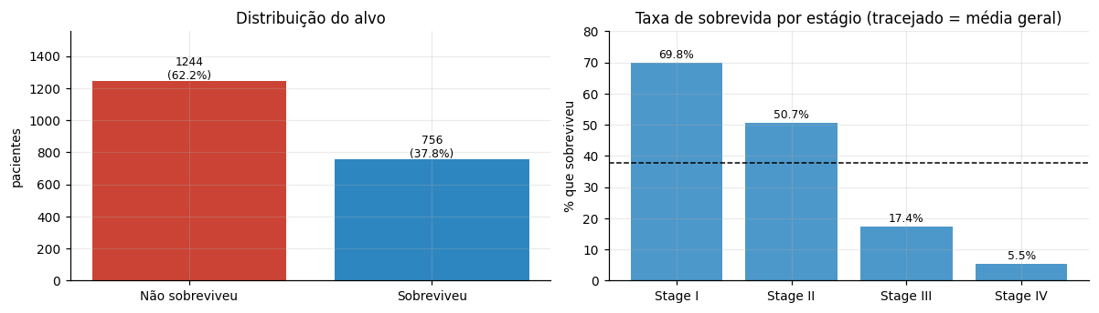
Figura 1 — Distribuição da variável-alvo (esquerda) e taxa de sobrevida por estágio do câncer (direita).
A taxa de sobrevida cai de 69,8% no Estágio I para apenas 5,5% no Estágio IV, sugerindo desde a EDA que o estágio é a variável mais informativa do conjunto.
Essa suspeita foi confirmada com o V de Cramér, medida de associação para variáveis categóricas/binárias com o alvo:
Variável | V de Cramér | Interpretação
Cancer_Stage | 0,538 | associação forte que domina todas as demais
Metastasis | 0,381 | segunda maior; redundante com estágio IV
Diagnosis_Method | 0,202 | associação moderada
Smoking_Status | 0,137 | associação fraca
Genetic_Mutation, Chronic_Lung_Disease, Coughing_Blood, Air_Pollution_Exposure | 0,06 – 0,08 | associação muito fraca
Tabela 2 — V de Cramér entre variáveis categóricas/binárias e o alvo, principais 8 (notebook, Seção 3).

3.3 Vazamento de dados (data leakage)
Duas colunas foram identificadas como vazamento e removidas antes de qualquer divisão treino/teste:
Coluna | Tipo | Evidência
Survival_Months | vazamento de alvo | sozinha, prevê o alvo com ROC-AUC = 0,7775; é o próprio desfecho em outra escala. Além disso, 21,9% dos pacientes (437) apresentam sobrevida registrada maior do que o tempo de seguimento fisicamente possível desde o diagnóstico
Treatment | vazamento temporal | o tratamento só é decidido depois do diagnóstico; a taxa de sobrevida varia de 13,7% (Cuidados Paliativos) a 64,9% (Cirurgia), refletindo o prognóstico que o próprio médico já havia feito
Tabela 3 — Variáveis removidas por vazamento de dados (notebook, Seção 4).
Além dessas, foram removidas três colunas redundantes/identificadoras: Patient_ID e Diagnosis_Date, identificadores sem valor preditivo, Age_Group e BMI_Category, discretizações exatas de Age e BMI já existem e Country, onde a localidade já é preservada pela WHO_Region, com poucos exemplos por categoria podendo tornar as estimativas de efeito por país propensas a overfitting. No total, 7 colunas foram excluídas antes da divisão dos dados, restando uma matriz de atributos com 2.000 pacientes × 38 variáveis.

3.4 Seleção, codificação e escalonamento de atributos
As 38 variáveis remanescentes foram organizadas em quatro grupos, cada um recebendo um tratamento específico dentro de um scikit-learn Pipeline (o que garante que qualquer estatística de codificação seja aprendida somente nos dados de treino de cada fold, evitando um segundo tipo de vazamento):
Grupo | N | Transformação | Justificativa
Numéricas | 9 | nenhuma (passthrough) | árvores de decisão dividem os dados com base em limiares, normalizar não traria beneficios
Binárias | 18 | OrdinalEncoder (No=0, Yes=1) | categorias fixadas para não variarem entre folds de validação cruzada
Ordinais | 5 | OrdinalEncoder na ordem clínica | ex.: Stage I < II < III < IV, permitindo que um corte único (ex.: ≤ 1,5) tenha significado clínico direto ("estágio inicial" vs. "avançado")
Nominais | 6 | OneHotEncoder (min_frequency=10) | sem ordem natural; categorias raras (< 10 ocorrências) são agrupadas para evitar ruído
Tabela 4 — Estratégia de pré-processamento por grupo de atributos (notebook, Seção 5).
Após a codificação, as 38 variáveis originais deram origem a 63 atributos. Não foram identificados nem tratados outliers de forma explícita além da verificação de faixas plausíveis (R4), pois o algoritmo de árvore de decisão é naturalmente robusto a valores outliers.

4. Estratégia Experimental
Foi adotada uma divisão em treino / validação / teste, implementada como um hold-out treino/teste combinado com validação cruzada dentro do treino:
- Divisão hold-out estratificada 80/20 Divisão padrão 80/20 função train_test_split com stratify=y (random_state=42) : 1.600 pacientes para treino e 400 para teste, ambos preservando a proporção original de 37,8% de positivos.
- Validação cruzada estratificada de 5 folds (StratifiedKFold, n_splits=5) aplicada inteiramente dentro do conjunto de treino, usada para: (i) comparar famílias de modelo (baseline vs. árvore irrestrita) e (ii) conduzir a busca de hiperparâmetros (GridSearchCV).
- Conjunto de teste tocado uma única vez, após todas as decisões de modelagem já terem sido tomadas.
Justificativa da divisão 80/20: com 2.000 registros, essa proporção garante um conjunto de teste com 400 pacientes e mantém 1.600 pacientes para a busca de hiperparâmetros via validação cruzada de 5 folds (320 pacientes por fold de validação), equilíbrio adequado dado o tamanho moderado do dataset.
Métrica de decisão: todas as escolhas de modelo e hiperparâmetro foram guiadas por ROC-AUC, métrica adequada para um problema de classificação binária com desbalanceamento moderado (37,8% vs. 62,2%), pois não depende de um limiar de decisão fixo e mede a capacidade de ordenação do modelo entre as duas classes.

5. Modelagem

5.1 Algoritmo utilizado
O algoritmo principal do trabalho é a Árvore de Decisão (sklearn.tree.DecisionTreeClassifier), escolhida deliberadamente por ser, entre os modelos testados, o único cujo raciocínio pode ser lido nó à nó sem qualquer ferramenta auxiliar para interpretar a decisão do algoritmo.
Antes de ajustar hiperparâmetros, dois modelos de referência foram avaliados por validação cruzada, estabelecendo o piso e evidenciando o problema a ser corrigido:
Modelo | ROC-AUC (CV) | ROC-AUC (treino) | Gap
Baseline (classe majoritária) | 0,500 | 0,500 | 0,000
Árvore sem limite (parâmetros padrão) | 0,639 | 1,000 | 0,361
Tabela 5 — Modelos de referência: a árvore sem restrição de complexidade memoriza o treino (ROC-AUC = 1,0) e generaliza mal (notebook, Seção 7).
A árvore com parâmetros padrão, sem limite de profundidade atinge desempenho perfeito no treino e cai para 0,639 na validação (leve overfitting), que motiva o ajuste de hiperparâmetros na etapa seguinte.

5.2 Hiperparâmetros e busca
Foi utilizada busca em grade exaustiva (GridSearchCV) com validação cruzada de 5 folds sobre três hiperparâmetros que controlam a complexidade da árvore, totalizando 70 combinações × 5 folds = 350 ajustes de modelo:
Hiperparâmetro | Valores testados | O que controla
max_depth | 2, 3, 4, 5, 6, 8, None | quantos níveis a árvore pode crescer
min_samples_leaf | 1, 5, 10, 20, 40 | número mínimo de pacientes exigido em cada folha
criterion | gini, entropy | métrica usada para avaliar a qualidade de cada corte
Tabela 6 — Grade de hiperparâmetros pesquisada via GridSearchCV (notebook, Seção 8).
A combinação vencedora foi criterion=gini, max_depth=2, min_samples_leaf=1, com ROC-AUC médio de validação cruzada de 0,8132. A árvore resultante tem profundidade 2 e apenas 4 folhas.
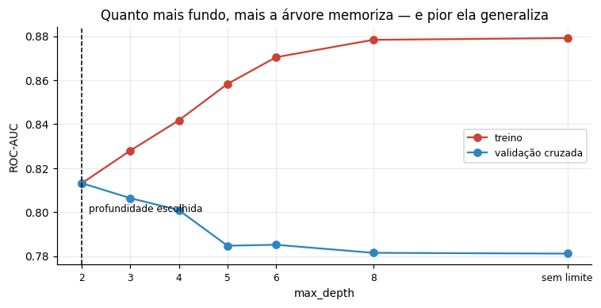
Figura 2 — ROC-AUC de treino e de validação cruzada em função de max_depth (demais hiperparâmetros fixos). As curvas se afastam à medida que a árvore aprofunda: o treino sobe, a validação cai — a assinatura do sobreajuste.
A Figura 2 justifica visualmente a escolha de max_depth=2: é o ponto onde a curva de validação cruzada atinge seu topo; profundidades maiores aumentam o desempenho no treino, mas pioram a generalização.
Justificativa das escolhas: o class_weight="balanced" foi usado em todos os modelos de árvore para compensar o desbalanceamento moderado do alvo (37,8% vs. 62,2%), evitando que o modelo simplesmente preveja sempre a classe majoritária. O critério gini venceu entropy por uma margem pequena, resultado típico quando ambos os critérios concordam sobre qual variável é dominante.

6. Avaliação

6.1 Métricas utilizadas
Dado que o problema é uma classificação binária com desbalanceamento moderado, foram reportados cinco métricas complementares, nenhuma delas dependente isoladamente do ponto de corte padrão de 0,5:
- ROC-AUC — probabilidade de o modelo atribuir score maior a um sobrevivente do que a um não sobrevivente.
- Recall — dos pacientes que de fato sobreviveram, quantos o modelo identificou corretamente.
- Precisão — dos pacientes que o modelo previu que sobreviveriam, quantos de fato sobreviveram.
- F1-score — média harmônica entre precisão e revocação.
- Acurácia balanceada — média do acerto em cada classe.

6.2 Resultados — treino vs. teste
Métrica | Treino | Teste (hold-out)
ROC-AUC | 0,8131 | 0,7789
Acurácia | 0,7475 | 0,7100
Acurácia balanceada | 0,7704 | 0,7358
Precisão | 0,6189 | 0,5799
Revocação | 0,8645 | 0,8411
F1-score | 0,7214 | 0,6865
Tabela 7 — Métricas de desempenho no treino e no conjunto de teste (notebook, Seção 9).

6.3 Matriz de confusão (conjunto de teste, limiar = 0,5)
 | Previsto: não sobrevive | Previsto: sobrevive
Real: não sobreviveu | 157 | 92
Real: sobreviveu | 24 | 127
Tabela 8 — Matriz de confusão no conjunto de teste (400 pacientes).
A matriz de confusão confirma o padrão observado na revocação alta (0,84) e precisão mais moderada (0,58): o modelo, ajustado com class_weight="balanced", tende a favorecer a identificação de sobreviventes (poucos falsos negativos: 24) ao custo de mais falsos positivos (92) um comportamento coerente com um cenário clínico em que deixar de identificar um paciente de bom prognóstico é considerado mais custoso do que o inverso.

6.4 Relatório de classificação por classe
Classe | Precisão | Revocação | F1-score
Não sobreviveu (n=249) | 0,867 | 0,631 | 0,730
Sobreviveu (n=151) | 0,580 | 0,841 | 0,686
Acurácia geral |  |  | 0,710 (400)
Tabela 9 — Relatório de classificação por classe no conjunto de teste.

6.5 A árvore final
A árvore com os hiperparâmetros escolhidos por validação cruzada é apresentada a seguir.
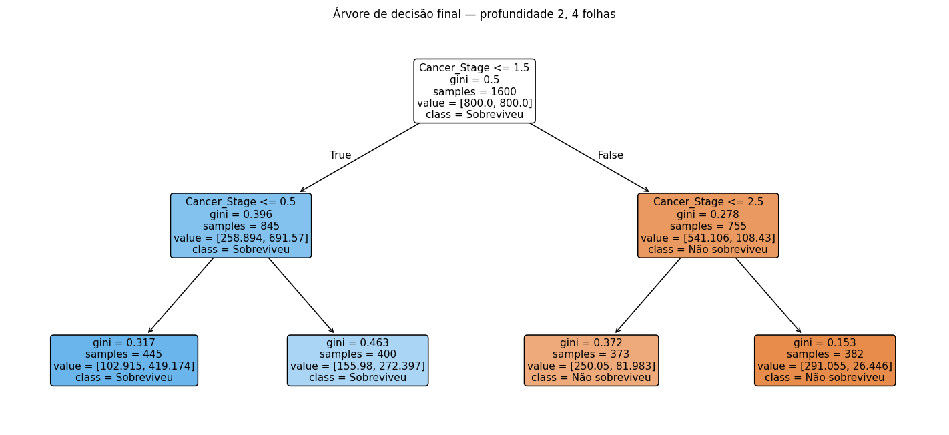
Figura 3 — Árvore de decisão final: profundidade 2, 4 folhas. A única variável usada em todos os cortes é Cancer_Stage (codificada 0=Stage I, 1=Stage II, 2=Stage III, 3=Stage IV).
Em texto, as regras da árvore final são:
|--- Cancer_Stage <= 1.50
| |--- Cancer_Stage <= 0.50 --> classe: Sobreviveu
| |--- Cancer_Stage > 0.50 --> classe: Sobreviveu
|--- Cancer_Stage > 1.50
| |--- Cancer_Stage <= 2.50 --> classe: Não sobreviveu
| |--- Cancer_Stage > 2.50 --> classe: Não sobreviveu
Como cada folha corresponde exatamente a um estágio da doença, a probabilidade prevista pelo modelo é constante dentro de cada estágio na prática, o modelo se comporta como uma tabela de 4 linhas:
Estágio | Pacientes (teste) | Probabilidade prevista | Taxa real de sobrevida
Stage I | 132 | 0,803 | 0,652
Stage II | 87 | 0,636 | 0,471
Stage III | 87 | 0,247 | 0,207
Stage IV | 94 | 0,083 | 0,064
Tabela 10 — Probabilidade prevista vs. taxa real de sobrevida por estágio, no conjunto de teste.

7. Análise dos Resultados

7.1 Interpretação direta
Diferentemente de modelos de caixa-preta, que exigem técnicas post-hoc como LIME ou SHAP para serem explicados, a Árvore de Decisão final é, ela própria, a explicação: a Figura 3 e a tabela de importâncias abaixo mostram que, entre os 63 atributos disponíveis após a codificação, a árvore usa efetivamente apenas 1 (Cancer_Stage) que recebe importância 1,0 (100% da redução de impureza).
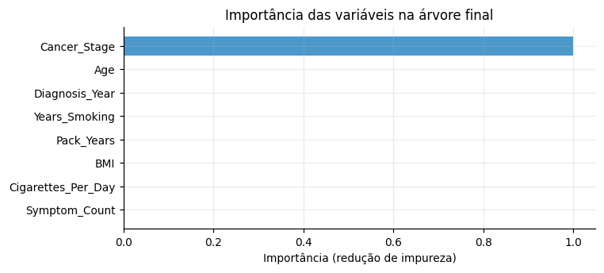
Figura 4 — Importância das variáveis na árvore final: apenas Cancer_Stage tem importância não nula.

7.1.1 Teste 1 — a árvore é simples demais?
Se a limitação fosse do algoritmo e não dos dados, famílias mais flexíveis deveriam encontrar mais sinal nas 38 variáveis. Random Forest, Gradient Boosting e Regressão Logística foram comparados, cada um usando todas as 38 variáveis versus usando apenas o estágio:
Modelo | ROC-AUC com 38 variáveis | ROC-AUC só com estágio
Árvore (prof. 4) | 0,7906 | 0,8058
Random Forest | 0,7967 | 0,8058
Gradient Boosting | 0,7908 | 0,8058
Regressão Logística | 0,7964 | 0,8058
Tabela 11 — Nenhuma família de modelo supera o modelo de uma única variável (estágio), validação cruzada, notebook Seção 12.1.
Nenhuma das quatro famílias supera de forma relevante o modelo reduzido a uma variável algumas, inclusive, apresentam desempenho ligeiramente pior com todas as 38 variáveis, provavelmente por ruído adicional. Conclusão: a limitação não está no algoritmo escolhido.

7.1.2 Teste 2 — existe sinal dentro de cada estágio?
Este é o teste decisivo: se as demais 37 variáveis carregassem informação própria, elas deveriam conseguir separar sobreviventes de não sobreviventes entre pacientes do mesmo estágio, onde o estágio, sendo constante, não ajuda em nada. Um modelo de regressão logística foi treinado separadamente por estágio, usando todas as variáveis exceto o próprio estágio:
Estágio | Pacientes | Taxa de sobrevida | ROC-AUC das outras 37 variáveis
Stage I | 577 | 0,698 | 0,523
Stage II | 487 | 0,507 | 0,469
Stage III | 460 | 0,174 | 0,501
Stage IV | 476 | 0,055 | 0,440
Tabela 12 — ROC-AUC das 37 variáveis restantes, dentro de cada estrato de estágio (notebook, Seção 12.2).
Todos os valores giram em torno de 0,50 e dois deles ficam abaixo de 0,50, o que só ocorre por ruído amostral. A verificação complementar, cruzando número de sintomas com sobrevida dentro do Estágio I, mostra taxa de sobrevida oscilando sem tendência de 0,429 a 0,857 conforme o número de sintomas, sem padrão. Conclusão: fixada a gravidade da doença, nenhuma das demais variáveis clínicas distingue os pacientes neste conjunto de dados.

7.1.3 Teste 3 — o que acontece se o estágio for removido?
Removido Cancer_Stage, o desempenho cai de 0,806 para 0,763 uma queda pequena que, à primeira vista, sugeriria sinal independente em outras variáveis. O notebook mostra que não é esse o caso: a árvore simplesmente passa a usar Tumor_Size_cm (74,2% da importância) e Metastasis (25,8%) como substitutos, e essas variáveis são, elas próprias, quase uma reescrita do estágio:
Variável | Correlação de Spearman com o estágio | ROC-AUC isolada
Tumor_Size_cm | +0,845 | 0,770
Metastasis | +0,750 | 0,677
Pack_Years | +0,251 | 0,568
Symptom_Count | +0,152 | 0,555
Age | +0,023 | 0,506
Tabela 13 — Correlação com o estágio e poder preditivo isolado das principais variáveis-substitutas (notebook, Seção 12.3).
A remoção progressiva das medidas de gravidade da doença (estágio, metástase, tamanho do tumor) evidencia isso de forma direta:
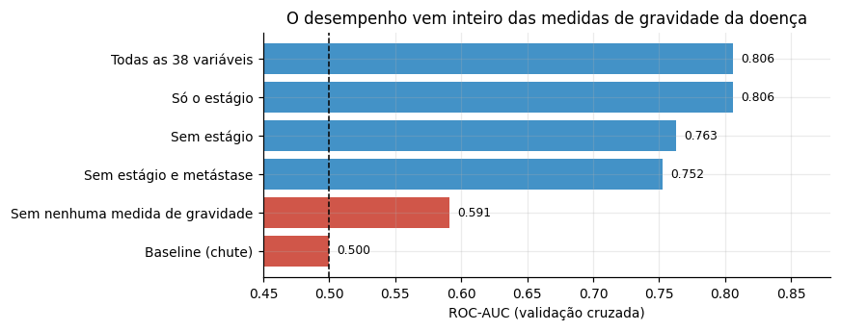
Figura 5 — ROC-AUC de validação cruzada ao remover progressivamente as medidas de gravidade da doença. Sem nenhuma delas, o desempenho colapsa para próximo do acaso (0,591 → praticamente 0,50).
Somente quando as três medidas redundantes de gravidade (estágio, metástase e tamanho do tumor) são removidas em conjunto o desempenho despenca (0,591), confirmando que o sinal preditivo do dataset está inteiramente contido nessa única dimensão latente, registrada de três formas diferentes.

7.2 Underfitting vs. overfitting — comparação treino/teste
A comparação entre treino e teste foi conduzida em dois níveis:
- No ajuste de hiperparâmetros (Figura 2): a árvore sem restrição de profundidade atinge ROC-AUC = 1,0 no treino e apenas 0,639 na validação cruzada, um gap de 0,361, sinal claro de overfitting onde a árvore memoriza pacientes individuais em vez de aprender um padrão generalizável.
- Na árvore final escolhida (Tabela 7): ROC-AUC de 0,8131 no treino contra 0,7789 no teste um gap pequeno (≈ 0,03), indicando que o modelo final generaliza bem e não sofre overfitting relevante.
Um experimento adicional reforça essa leitura: forçar a árvore a crescer até profundidade 4 piora o desempenho no teste, de 0,7789 para 0,7719, ainda que introduza cortes em variáveis adicionais (idade, carga tabágica, sintomas). Isso demonstra que esses cortes extras capturam ruído do conjunto de treino, não padrões reais outro sintoma de overfitting que a validação cruzada evitou ao preferir a árvore mais rasa.
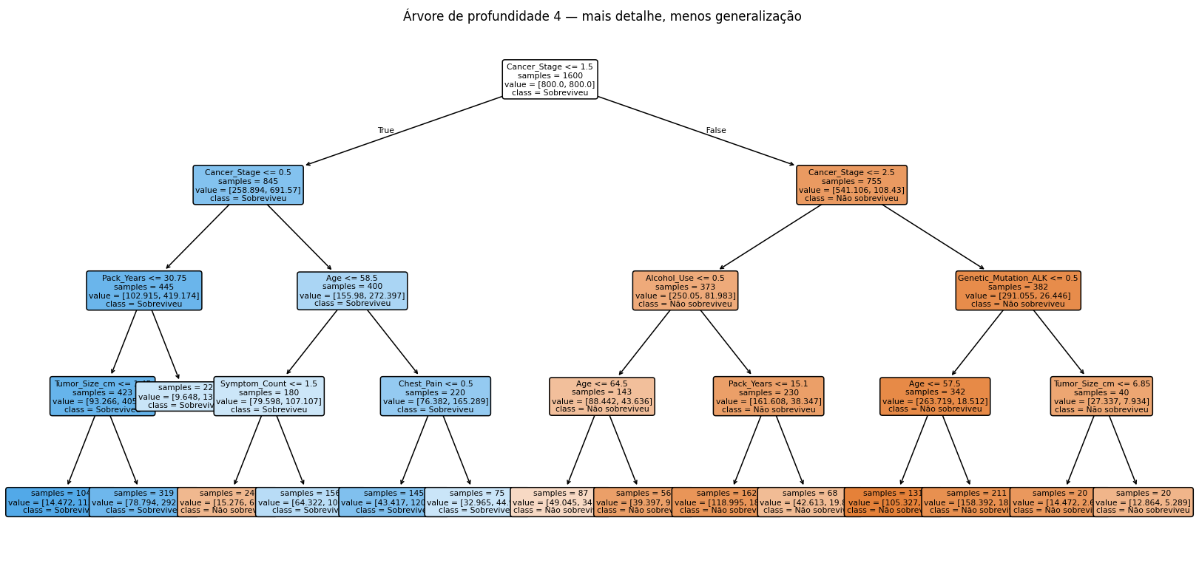
Figura 6 — Árvore forçada a profundidade 4: mais detalhe visual, porém desempenho de teste inferior ao da árvore de profundidade 2 (0,7719 vs. 0,7789).

7.3 Limitações identificadas
- Dataset provavelmente sintético. Além da inconsistência temporal encontrada em Survival_Months (Seção 3.3), aparecem relações clinicamente implausíveis nos dados (por exemplo, maior exposição à poluição associada a maior sobrevida), e o resíduo de sinal fora das três medidas de gravidade é exatamente zero, onde idade, performance status e comorbidades normalmente ainda explicam alguma variação dentro de cada estágio.
- Instabilidade de árvores de decisão. Árvores são sensíveis a pequenas variações na amostra de treino; mudar esses fatores pode alterar os limiares de corte. Um Random Forest tenderia a ser mais estável, ao custo de perder a legibilidade total da árvore única.
- Probabilidades não calibradas. O uso de class_weight="balanced" distorce a escala das probabilidades previstas; elas são adequadas para ordenar pacientes por risco relativo, mas não devem ser lidas como risco absoluto calibrado.
- Uso clínico está fora de questão. O modelo final essencialmente reproduz o estágio do câncer informação que o médico responsável já possui no momento do diagnóstico não agregando conhecimento clínico novo.

